一、计算下列各题：（每小题4分，共36分）
1．求极限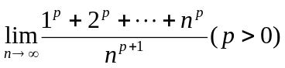。 2．求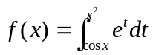的导数。
3．求由曲线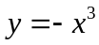，，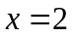，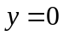所围成的图形面积。
4．计算广义积分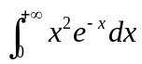。 5．计算定积分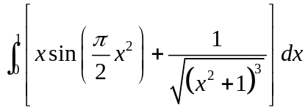。
7．求不定积分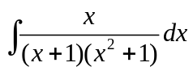。

二、计算下列各题：（每小题5分，共30分）

1． 求极限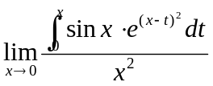。 2. 计算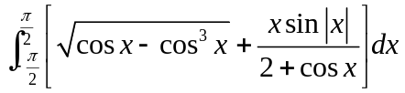。
3．设函数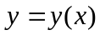由方程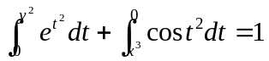决定，求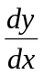。
5．求曲线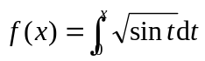相应于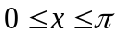的一段弧的长度。
6. 设物体作直线运动，已知其瞬时速度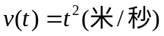，其受到与运动方向相反的阻力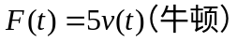，求物体在时间间隔（单位秒）内克服阻力所作的功。
三、计算下列各题：（每小题6分，共24分）

2．设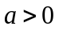，求直线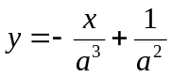与轴，轴所围三角形绕直线旋转一周所得旋转体的体积。
4.设为上的连续函数， 且当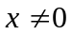时满足函数方程：

四、证明题：（每小题5分，共10分；其中第2题和第3题任选一题）
1．设可导，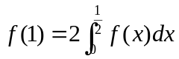，证明：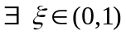，使得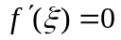。

2. 证明：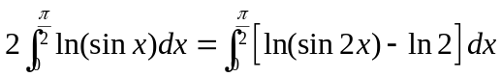，并利用此等式计算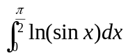。
3．设和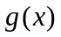均在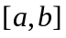上单调不减的连续函数（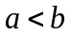），证明：


